Setkání s malířem
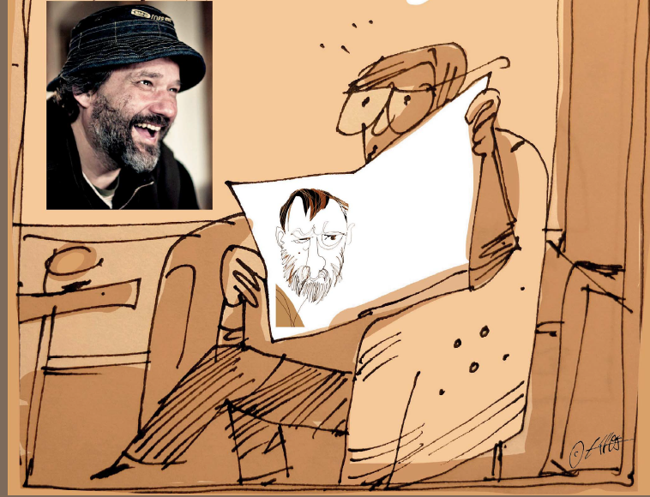
V pátek 11. května navštívil naši školu známý malíř a karikaturista pan Václav Šípoš. Jeho charakteristické a nezaměnitelné karikatury zdobí nejednu soukromou sbírku, ale zároveň je možné se s jeho prací setkat v televizním pořadu Draci v hrnci, který realizuje ostravské QQ Studio a který děti znají z dětského programu „Déčko“. Dětem předvedl své umění, vyprávěl o své práci, své zážitky ze života umělce. Kreslí nejen v České republice, ale jeho karikatury znají také na Slovensku, kde se narodil, také v Polsku, v Rakousku. Některé děti si odnesly na památku svůj portrét a samozřejmě neodolali také někteří zaměstnanci školy. Jeden obrázek nám věnoval a ten bude zdobit chodbu naší školy. Setkání s ním bylo nezapomenutelné, naše škola se mu moc líbila a těšíme se na další setkání, které nám přislíbil.
Mgr. Miluše Klementová
učitelka ZŠ

